泰坦尼克号生存预测——案例学习
伊力亚尔
摘要：本文是对天池平台上，泰坦尼克号生存预测的案例项目的学习和实践总结。本文分析了该案例中的完整过程，对案例中的处理作出解释和叙述，并对各个结果进行说明，同时讨论各种处理方式的意义所在。最后，对案例中的亮点进行挖掘，并总结自己的思考与收获。
- 背景及数据集
泰坦尼克号沉船事故是世界上最著名的沉船事故之一。1912年4月15日，在她的处女航期间，泰坦尼克号撞上冰山后沉没，造成2224名乘客和机组人员中超过1502人的死亡。这一轰动的悲剧震惊了国际社会，并导致更好的船舶安全法规。 事故中导致死亡的一个原因是许多船员和乘客没有足够的救生艇。然而在被获救群体中也有一些比较幸运的因素；一些人群在事故中被救的几率高于其他人，比如妇女、儿童和上层阶级。
我们的数据集就来自这一场灾难，每个乘客都有若干个特征，和一个是否存活的标签。以下是各字段说明：
字段 | 字段说明
PassengerId | 乘客编号
Survived | 存活情况（存活：1 ; 死亡：0）
Pclass | 客舱等级
Name | 乘客姓名
Sex | 性别
Age | 年龄
SibSp | 同乘的兄弟姐妹/配偶数
Parch | 同乘的父母/小孩数
Ticket | 船票编号
Fare | 船票价格
Cabin | 客舱号
Embarked | 登船港口
训练数据共有891条数据，测试数据共有418条数据。
- 数据描述性统计与预处理
首先对数据进行描述性统计分析，检查空缺值我们发现Age、Cabin、Embarked几个特征存在缺失值。
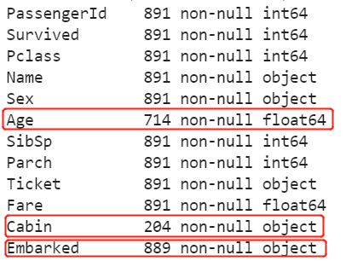
接下来我们查看整体的存活比例：
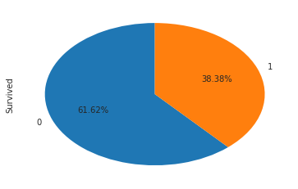
我们可以看出整体存活比例不到40%，这场悲剧显然十分严重。
我们对缺失值的处理有以下几种方法：
1.如果数据集很多，但有很少的缺失值，可以删掉带缺失值的行；
2.如果该属性相对学习来说不是很重要，可以对缺失值赋均值或者众数。
3.对于标称属性，可以赋一个代表缺失的值，比如‘U0’。因为缺失本身也可能代表着一些隐含信息。
4.使用回归或分类的机器学习模型来预测缺失属性的值。
因为Age在该数据集里是一个相当重要的特征（先对Age进行分析即可得知），所以保证一定的缺失值填充准确率是非常重要的，对结果也会产生较大影响。一般情况下，会使用数据完整的条目作为模型的训练集，以此来预测缺失值。对于当前的这个数据，可以使用随机森林来预测也可以使用线性回归预测。我们使用随机森林预测模型，选取数据集中的数值属性作为特征。
Embarked这一属性（共有三个上船地点），缺失俩值，可以用众数赋值。船舱号Cabin这一属性，缺失可能代表并没有船舱，可以赋一个代表缺失的值，比如‘U0’。
- 数据关系分析
- Sex 性别与是否存活的关系
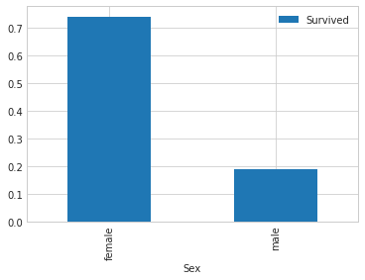
可见在泰坦尼克号灾难中，还是明显体现了“女士优先”的原则。
- Pclass 船舱等级与是否存活的关系
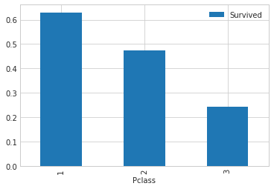
可以看出，总体上船舱等级越高，存活机会越大。
- Age 年龄与是否存活的关系
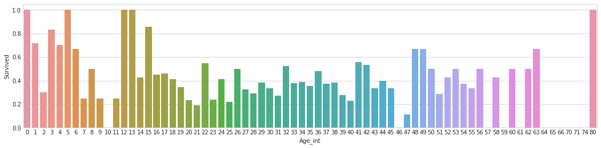
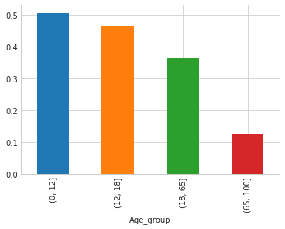
可以看出，老人的存活机会并不大，而儿童都收到了特殊照顾，存活率最高。
- Name 称呼与是否存活的关系
不同称呼与生存率的关系：
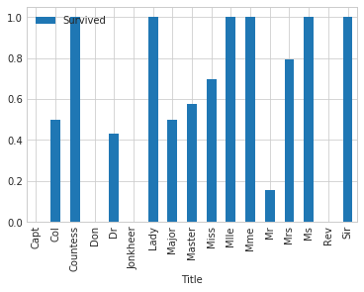
有趣的是，名字长度与生存率竟也有着一定的关系：
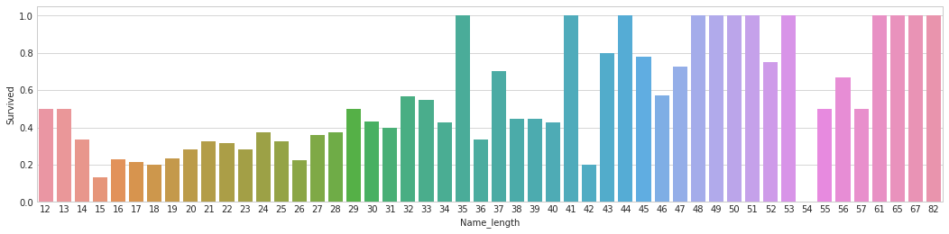
- SibSp & Parch 亲友人数与是否存活的关系
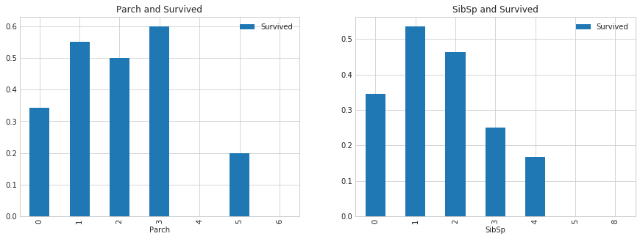
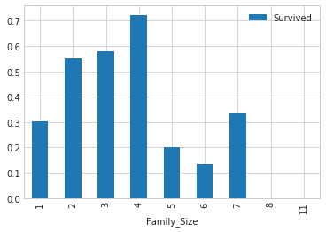
可以看出，若独自一人，那么其存活率比较低；但是如果亲友太多的话，存活率也会很低。
- Fare 票价分布与是否存活的关系
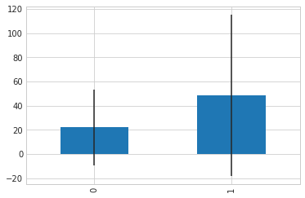
可见，票价与是否生还有一定的相关性，生还者的平均票价要大于未生还者的平均票价。
- Cabin 船舱类型与是否存活的关系
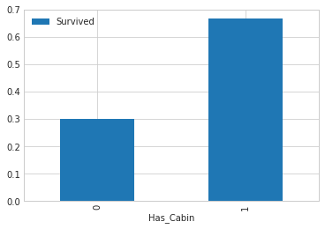
可见，船舱没有缺失值的乘客存活率更高。
- Embark 港口与是否存活的关系
泰坦尼克号从英国的南安普顿港（S）出发，途径法国瑟堡（C）和爱尔兰昆士敦（Q）。
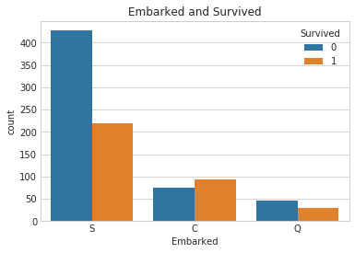
可以看出，在不同的港口上船，生还率不同，C最高，Q次之，S最低。
- 特征工程与数据转换
学界有这样一句话：数据决定了机器学习的上限，而算法只是尽可能逼近这个上限。因此我们用来作模型训练的数据本身的质量至关重要，而将原始数据转变为更适合模型训练，更能反映样本特征，更利于进行建模的数据，这一过程就叫做特征工程。因此特征工程在整个项目中的重要性不言而喻。在实际应用当中，可以说特征工程是机器学习成功的关键。
变量转换的目的是将数据转换为适用于模型使用的数据，不同模型接受不同类型的数据，Scikit-learn要求数据都是数字型numeric，所以我们要将一些非数字型的原始数据转换为数字型numeric。
数据转换的方法包括定性变量转换和定量变量转换：
- Dummy Variables （定性变量转换）
当某个属性的值是频繁出现的几个独立变量时，比如类别变量和二元变量（比如性别等），dummy variables比较适用，它会将该属性进行拆分，并且对每个属性的值进行类似于one-hot编码的工作。例如，如果将性别这个属性转换为dummies，则会多出两个字段分别为“男”和“女”，样本如果为男性，则在“男”属性下为1，在“女”属性下为0；反之亦然。
- Factorizing （定性变量转换）
当类别变量出现的变量很多时，dummy variables 就不好处理了，因为会多插入很多的字段，数据变得非常稀疏。这时就适合用Factorizing方法进行处理。它会为每个类别映射一个ID，这个代表类别的数字仅仅表示不同类别，而没有大小意义，这种映射不会生成多个属性，只是生成一个属性。
- Scaling （定量变量转换）
Scaling常用于定量变量的范围转换，比如讲一个很大范围的数值映射到很小的范围。在我们的数据中，不同特征的取值范围可能大大不同，如果不对其进行范围的转换，那么大范围取值的特征在模型中会有更高的权重，这对于我们的模型训练和预测结果很不利。因此我们需要对数据范围不同的多个特征统一进行Scaling的转换。
- Binning （定量变量转换）
Binning是一种将连续的数据离散化的操作。将某个特征的数据取值范围很广而每个取值下的样本数量又很少的话，不利于描述和模型训练。比如“年收入”这样的属性，年收入的分布范围往往很广，而且年收入一模一样的人数也很少，所以就需要进行binning的操作。将连续的数据，按照某个范围进行划分，将这些值分配到不同的“箱”中。
回到我们的案例中，进行特征工程需要注意的一点是，需要对训练数据和测试数据作一样的处理，因为我们最后训练出的模型，作为测试的输入也应该是测试集中我们选出的那些特征。
对各个原始字段进行处理和特征提取：
- Embarked – 上船码头
由于码头这个属性只有三个取值，所以非常适合用dummy variables方法，当然为了后期特征分析的便利性，我们也会顺便对其做一个factorizing的处理。
- Sex – 性别
由于性别也只有“male”和“female”两个取值，因此也同样采取dummy variables方法，同时顺便也进行factorizing的处理。
- Name – 名字称呼
样本的名字本身是什么我们并不关心，但是名字的称呼往往能代表一些关于乘客身份的信息。所以我们首先提取出所有名字中的称呼部分，形如“Capt”、“Sir”、“Master”等，并且由于代表某种身份的称呼类型较多，我们再做一个统一的映射处理，比如“['Capt','Col','Major','Dr','Rev']”映射到“Officer”等。再将这些称呼做一个factorizing处理，保存到“Title”字段中。另外有意思的一点是，通过前期的相关性分析我们发现名字长度居然和存活概率有一定的关系，所以这里也将名字长度这一个特征提取了出来，保存为新的字段“Name_Length”。
- Fare – 票价
票价我们其实并不关心是具体多少，而是希望知道各个样本的票价在全体乘客票价中，是高、中，还是低，所以我们采用binning的分箱操作，根据票价高低分为了5个部分，再将该离散的属性进一步factorizing，最终将其保存在“Fare_bin_id”属性中。
- Plass – 船舱等级
Plass本身已经是数值型变量，所以不需要多余的处理，只需再加一个dummy variables的处理就满足要求。
- Parch & SibSp – 家庭成员
由前面的相关性分析，我们可以知道，亲友的数量没有或者太多会影响到Survived。而且是否有兄弟姐妹和是否有父母子女作为两个特征，显得有点同质和冗余，所以将二者合并为FamliySize这一组合项，同时也保留这两项。
- Age – 年龄
对于年龄字段，最严重的问题就是缺失值，所以案例中用机器学习的算法预测出了Age字段所有的缺失值，案例中采用了随机森林和梯度提升决策树预测并且求平均值的方式，效果良好。
特征间的相关性分析：
至此，我们已经基本完成了对所有字段的特征工程，那我们可以看看一些重要的特征之间的相关性：
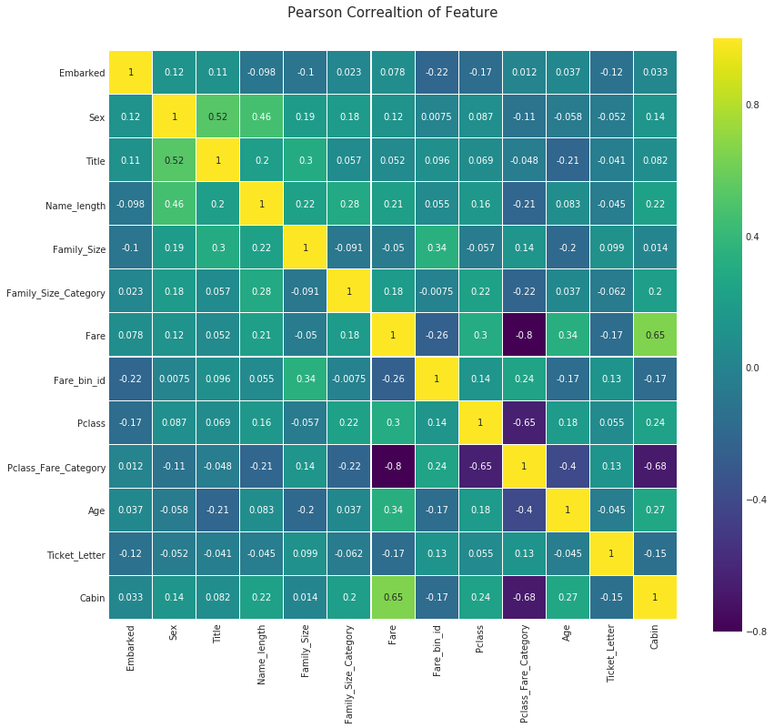
特征间的数据分布图：
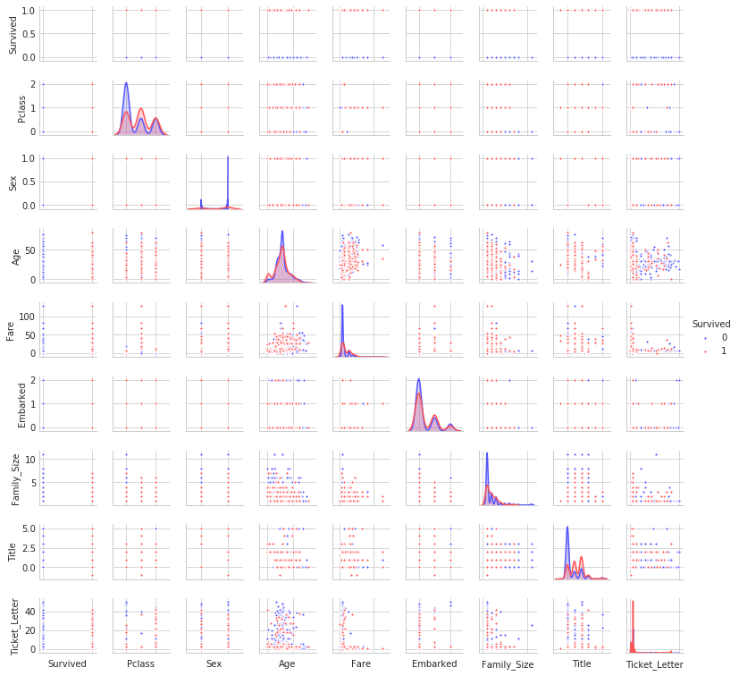
（图中不同的颜色表示是否存活，显示的是存活与死亡的乘客在不同特征间的分布情况）
- 特征选取和模型融合
进行特征工程的过程中，产生了大量的特征，而特征与特征之间会存在一定的相关性。太多的特征一方面会影响训练的速度，另一方面也可能会使得模型过拟合。所以在特征太多的情况下，我们可以利用不同的模型对特征进行筛选，选取我们想要的前n个特征。
案例中，选取特征依赖的是sklearn库中的GridSearchCV 函数，该函数能够通过网络搜索进行一种类似“自动化”地寻找最优参数，并且也能返回其训练过程中不同特征的重要度（权重）。
我们选取RandoForest和AdaBoost 算法为例，作一个各个特征重要性排序的可视化：
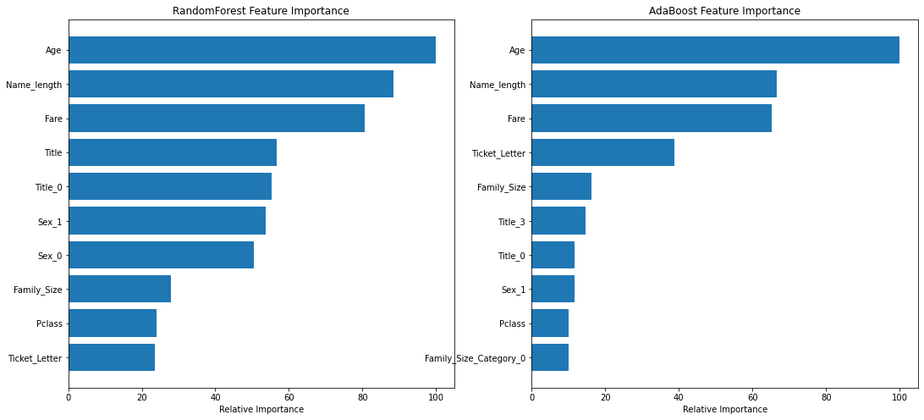
常见的模型融合方法有：Bagging、Boosting、Stacking、Blending
6.3.1 Bagging
Bagging将多个模型，也就是基学习器的预测结果进行简单的加权平均或者投票。它的好处是可以并行地训练基学习器。Random Forest就用到了Bagging的思想。
6.3.2 Boosting
Boosting的思想有点像知错能改，每个基学习器是在上一个基学习器学习的基础上，对上一个基学习器的错误进行弥补。我们将会用到的AdaBoost，Gradient Boost就用到了这种思想。
6.3.3. Stacking
Stacking是用新的次学习器去学习如何组合上一层的基学习器。如果把Bagging看作是多个基分类器的线性组合，那么Stacking就是多个基分类器的非线性组合。Stacking可以将学习器一层一层地堆砌起来，形成一个网状的结构。 相比来说Stacking的融合框架相对前面二者来说在精度上确实有一定的提升，所以在下面的模型融合上，案例也使用Stacking方法。
6.3.4 Blending
Blending和Stacking很相似，但同时它可以防止信息泄露的问题。
Stacking架构的集成学习框架
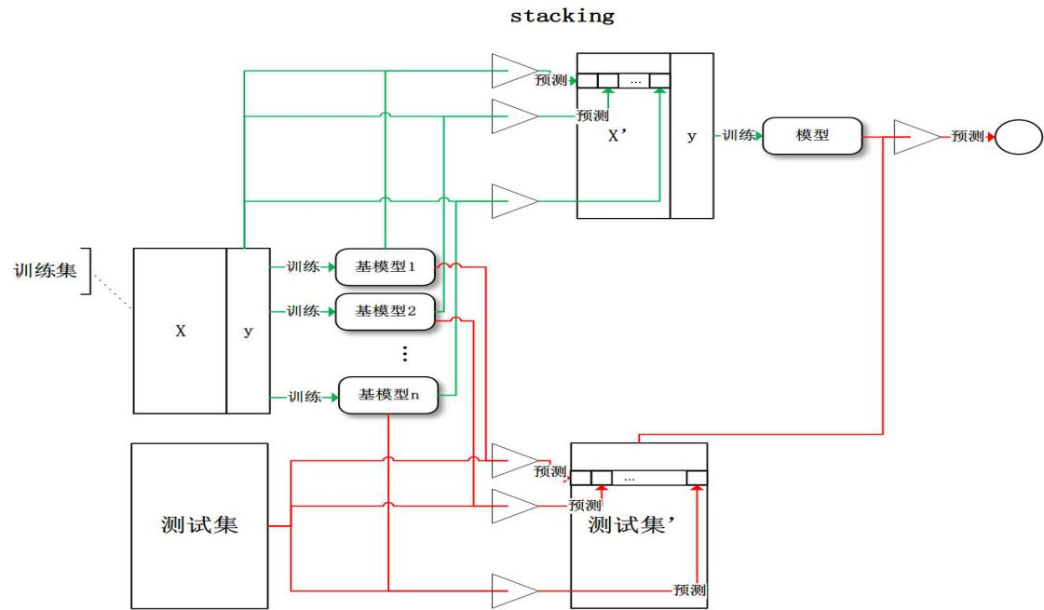
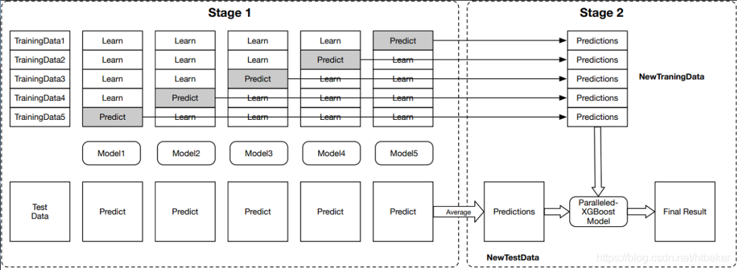
案例中的Stacking框架融合：包括两层模型，第一层的基学习模型和第二层和融合模型。在案例中：
Level 1使用了：Random Forest、AdaBoost、ExtraTrees、GBDT、Decision Tree、KNN、SVM，一共7个模型。
Level 2使用了XGBoost，使用第一层预测的结果作为特征对最终的结果进行预测。
学习过程与学习曲线：
用大量的样本对模型进行训练，会使我们的训练集拟合得越来越好，但同时也可能会逐渐丧失泛化能力，从而在测试数据上表现不佳，发生过拟合现象。 当然我们建立的模型可能不仅在预测集上表现不好，也很可能是因为在训练集上的表现不佳，处于欠拟合状态。
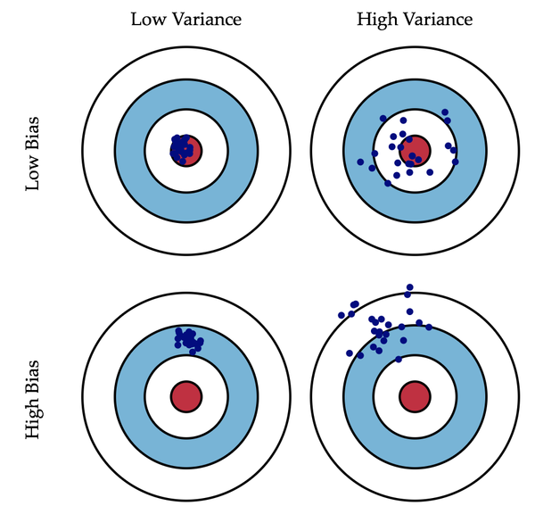
那如何来测试我们的模型问题是过拟合还是欠拟合呢？如何描绘模型的学习过程呢？案例中对模型训练过程中，随机森林的学习曲线作了可视化处理。
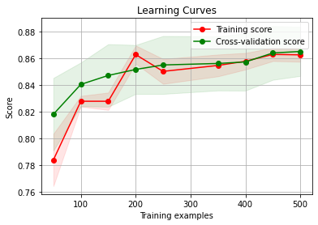
我们可以看出，随着训练样本数量的增加，训练集得分和验证集得分趋于一致，验证集得分并没有显著下滑，所以至少在不大于500个训练样本时没有出现过拟合的现象，而且整体得分在逐步上升，欠拟合在减少。
- 主要结果和总结
Kaggle上对应竞赛的跑分结果：
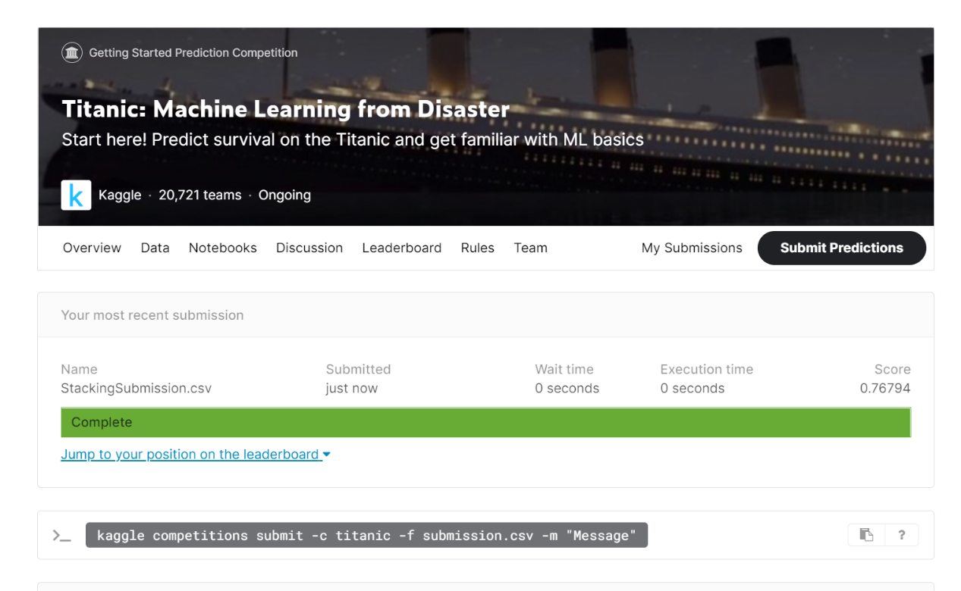
可以看到得分为0.76794，虽然这个得分并不低，但是考虑到我们所做的特征工程，其实我们数据的上限并不止于此，而且我们的模型并不简单，复杂度也比较高，因此这个分数相对于我们的特征工程和学习模型而言并不高，因此整个模型的超参数的调整还有很大的操作空间。
本次学习案例的亮点：
1.较完整的项目过程。该案例包括了从数据与处理、描述性统计、数据间关系分析、特征工程、模型融合的集成学习，和监督学习过程等几乎所有的内容，完整且详尽。
2.用机器学习去估计缺失字段。在遇到一些本身就很重要，但是缺失情况比较严重的字段时，给我们启示，可以用机器学习去做这个预处理。
3.特征工程。特征工程可以提高我们模型能力的上限，优秀的特征工程可以明显地提升模型性能。
4.Stacking架构的集成学习。这一种较为新式的集成学习也让我们多了一种选择。
5.学习曲线的可视化。可以更好的监督模型的学习过程，并据此做出一些精确地控制。
本项目案例完整、详尽、而且经典，可以感受完整的分析处理过程，非常适合作为机器学习入门到进阶的过渡。

